**פרויקט גמר**

מבוא לבינה מלאכותית

67842

האוניברסיטה העברית בירושלים

אוגוסט 2019

מוגש ע"י:

|  |  |  |  |
| --- | --- | --- | --- |
| לינוי פלס  ביה"ס להנדסה ולמדעי המחשב האונ' העברית בירושלים ירושלים, ישראל Linoy.Palas @mail.huji.ac.il | מתן ירושלמי ביה"ס להנדסה ולמדעי המחשב האונ' העברית בירושלים ירושלים, ישראל Matan.Yerushalmi @mail.huji.ac.il | גיל חיים-זדה  ביה"ס להנדסה ולמדעי המחשב האונ' העברית בירושלים ירושלים, ישראל  Gil.Zada  @mail.huji.ac.il | עומר ליברמן  ביה"ס להנדסה ולמדעי המחשב האונ' העברית בירושלים ירושלים, ישראל Omer.Liberman @mail.huji.ac.il |

**אסטרטגיות פעולה במכרזים – Bidding Strategies**

**הקדמה**

במסגרת פרויקט הסיום בקורס מבוא לבינה מלאכותית בחרנו לערוך מחקר בנושא Voting ובפרט בתחום של Auctions.  
סיפור הרקע בו בחרנו להתמקד הוא :  
באוניברסיטאות רבות בעולם, קיימים קורסים מבוקשים מאוד עם מספר מקומות מוגבל.

על מנת להתמודד עם סיטואציה מורכבת זו, האוניברסיטה מקציבה X נקודות לכל סטודנט אותן הוא מחלק בהתאם להעדפותיו לקורסים השונים.   
לאחר שהסטודנטים מבצעים את חלוקת הנקודות, האוניברסיטה משבצת לכל קורס עם Y מקומות, את Y הסטודנטים שנתנו לקורס את מירב הנקודות. כלומר, ככל שהניקוד גבוה יותר לקורס, כך סיכויו של הסטודנט לזכות במקום בקורס – גדולים יותר.

במסגרת עבודתנו נבחן אסטרטגיות אפשריות אשר סטודנט יכול לפעול על פיהן על מנת למקסם את רווחתו.

**גישה ושיטות**

על מנת לבחון את אסטרטגית חלוקת הנקודות האופטימלית עבור סטודנט נתון נניח כי נתונה הסיטואציה הבאה:

באוניברסיטה הקורסים AI,B,C,D,E,F,G,H הם הקורסים המבוקשים ביותר ע"י כלל הסטודנטים.   
נייצג סטודנט S ע"י וקטור שגודלו כמספר הקורסים, בקואורדינטה הi- יהיה מספר הנקודות שהסטודנט מקצה לקורס ה-i בסדר העדיפויות שלו: $$S_{j}=[p_{1}, …, p_{\#courses}]$$

כלומר, $p_{i}$ מספר הנקודות שהסטודנט נותן לקורס ה-i בסדר העדיפויות שלו.  
לדוגמא, $p_{1}$ *זה הניקוד לקורס הראשון בסדר העדיפויות (לרוב, הניקוד הגבוה ביותר בוקטור).  
לכל סטודנט יש פונקציה שמגדירה את אופן חלוקת הנקודות (האסטרטגיה) שלו על פני הקורסים.*

האסטרטגיות שאותן נבחן לחלוקת הנקודות הן:

1. פונקציה קבועה - .

2. פונקציה ליניארית.

3. פונקציה ריבועית.

4. פונקציה אקספוננציאלית.

5. רנדומלית (וקטור העדפות מונוטוני עולה של מספרים אקראיים).

הסיבה לבחירת פונקציית אלו היא שהן מהוות שיקוף ריאלי למגוון של אסטרטגיות פעולה שונות אחת מהשנייה. למשל, סטודנטים שהעדפתם ממוקדת בקורס יחיד יבחרו לפעול ע"פ שיטת חלוקה אקספוננציאלית (ריכוז נקודות בקורסים אותם יעדיפו במקומות הראשונים) לעומת סטודנטים אשר מעדיפים מספר קורסים באופן די קונסיסטנטי שיעדיפו לפעול ע"פ שיטת חלוקה של פונקציה קבועה (מתן ניקוד שווה לכלל הקורסים).

חלוקת הנקודות מתבצעת בהתאם לאסטרטגיות לעיל, כשגרף החלוקה נראה כך:

(גרף מס' 1)

|  |  |  |
| --- | --- | --- |
|  |  |  |

האסטרטגיה הרנדומלית

זוהי האסטרטגיה שעשויה לשקף את המציאות בצורה הטובה ביותר.   
הסיבה לכך היא שלרוב בני אדם נוטים להתנהג בדרכים שונות ולאו דווקא דרכים שמתכנסות לפונקציות מוגדרות.

נתבונן בגרף המתאר דגימה של 50 סטודנטים הפועלים על פי אסטרטגיה רנדומלית:

|  |  |  |
| --- | --- | --- |
|  |  |  |
|  | (גרף מס' 2) |  |

כפי שניתן לראות בגרף מס' 2, תוחלת הערכים הרנדומליים (על פני 50 דגימות) מתכנסת לכדי פונקציה ליניארית. כמובן, זוהי ההתנהגות לה אנו מצפים כשמדובר בחלוקה רנדומלית.

על מנת שנוכל להעריך את טיבה של אסטרטגיה נגדיר את המושג "רווחת סטודנט" (Satisfaction Rate) – מספר הגדל ככל שקיבל הסטודנט מספר רב יותר של קורסים אותם שיבץ במיקום גבוה יותר בסדר העדפותיו.

נשים לב שניתן למדוד את רווחת הסטודנט בדרכים רבות. אנו נתמקד בשתי דרכים בהערכת מושג זה:  
הדרך הראשונה אותה ראינו במסגרת הקורס היא מדידה לפי שיטת **Borda Count**.   
בשיטה זו הקורס שדורג אחרון מוסיף 0 נקודות לרווחת הסטודנט, הקורס שדורג במקום ה1 לפני האחרון מוסיף נקודה 1 (במידה והסטודנט זכה בו) וכך הלאה מתקבל שהקורס שדורג במקום הראשון מוסיף $\#courses$ נקודות לרווחת הסטודנט במידה וזכה בו.

הדרך השנייה היא אומדן רווחה לפי **NormaL1** - רווחת הסטודנט = סכום הנקודות בווקטור העדפות של הקורסים אותם הוא קיבל בסופו של דבר. באופן פורמלי: $$Satisfaction_{L1_{norm}}: R^{\#courses}×R^{\#courses}→\left[0, 1\right]$$ כאשר הפונקציה מקבלת את הווקטור של הניקוד שהסטודנט נתן לקורסים השונים (הניקוד לקורס המדורג במקום הראשון נמצא בקואורדינטה השנייה, הניקוד לקורס המדורג במקום השני הינו בקואורדינטה ה-2 וכך הלאה), ואת הווקטור שמסמן באיזה קורסים זכה הסטודנט (ווקטור של אפסים ואחדות) ומחזירה את הdot product בין השתיים (מנורמלת על מנת שיתאפשר להשוות בין השיטות).  
  
נשים לב שרווחת סטודנט יכולה להשתנות לפי שיטת מדידת הרווחה – כלומר:  
האם הסטודנט מרוצה לחלוטין במידה והוא קיבל את הקורס שדירג במקום הראשון ?

או שעבור קורס שהסטודנט שובץ אליו, הערך המתווסף לשקלול רווחת הסטודנט משתנה בין הקורסים?

שני אופנים למדידת הרווחה יתנו שתי נקודות מבט שונות על התוצאות המתקבלות ויסייעו בהתמודדות עם השאלות המוצגות לעיל.

עקב מספר המקומות המוגבל בקורסים השונים יתכן מצב בו שני סטודנטים שהצביעו ע"פ אסטרטגיה זהה ישובצו לקורסים שונים וזה יכול להשפיע על רווחתם. נתמודד עם בעיה זו בכך שנתבונן על הקבוצות השונות כקבוצה ולא על הסטודנטים כבודדים. כלומר, עת שניגש לחשב רווחה – נחשב אותה כממוצע על פני קבוצת הסטודנטים שפעלו על פי אסטרטגיה מסוימת.

**ננסח ציפיות מחקריות על פי גרפים מספר** **1** **ו****2** -   
1. כשבוחרים באסטרטגיה אקספוננציאלית נצפה להבדל משמעותי במידת הרווחה של הסטודנט כתלות באופן מדידת הרווחה. הסיבה היא שב- **NormaL1** כאשר מקבל הסטודנט את הקורס הראשון מידת שביעות רצונו תהיה 67% לערך, לעומת זאת בשיטת **Borda Count** בה הגידול במידת הרווחה כשמקבלים את הקורס המועדף ביותר היא פחות מ25%.

2. כאשר נבחן אסטרטגיות אופטימליות עבור כל המצבים האפשריים אותם נבדוק, נצפה שמספר הפעמים בהם כל אסטרטגיה תחשב לאופטימלית יהיה "קרוב" עד כדי אחוזים בודדים. כלומר, לא תהיה אסטרטגיה שתהייה דומיננטית לחלוטין.

3. בהמשך לציפייה הקודמת- במידה ואכן תהייה אסטרטגיה דומיננטית אנו מצפים שזו תהייה או הקבועה או אקספוננציאלית, הסיבה לכך היא שהחל מהקורס המדורג במקום החמישי בסדר העדיפויות הסטודנט שהצביע לפי פונקציה קבועה יקבל את כלל הקורסים החל מהקורס המדורג במקום החמישי ועד הקורס במקום השמיני. ובנוגע לאקספוננציאלית – נצפה שזו תהייה מאוד דומיננטית מכיוון שבשתי שיטות אומדן הרווחה הזכייה בקורסים הראשון והשני בסדר העדיפויות הינה בעלת משקל רב.

4. אנו מצפים שתהיה קורלציה גבוה בין אופן מדידת הרווחה (Borda Count או NormaL1) לבין הפונקציה האופטימלית. נרצה לבחון האם קיימת אסטרטגיה דומיננטית בשני האופנים של מדידת הרווחה.

על מנת לאמת את הציפיות המחקריות המובאות לעיל בנינו מאגר נתונים הכולל לערך 4,700,000 סיטואציות חלוקה אפשריות של 100 סטודנטים על פני 5 אסטרטגיות שהגדרנו.

**התייחסות ביקורתית**   
יתרונות של גישת העבודה שלנו:  
1. בחינה של מגוון אסטרטגיות פעולה רחב.  
2. בחינה ע"י שני אופני מדידת רווחה שונים שמשקפים גם גישות שונות.  
חסרונות של גישת העבודה שלנו:  
1. התבססנו במחקרנו על נתונים שרירותיים (מס' סטודנטים ומס' קורסים קבועים), יתכן ששינוי אחד מהנתונים הללו יוביל לתוצאות מחקר שונות.

***מקרה בוחן ראשון***

נדמה את הסיטואציה הבאה:

בהינתן שכלל הסטודנטים בוחרים באסטרטגיית חלוקה אחידה לכולם, האם כדאי לסטודנט יחיד לבחור באסטרטגית חלוקה אחרת (לעשות מניפולציה) על מנת למקסם את רווחתו האישית.

**תוצאות מקרה בוחן ראשון**

כאשר הרוב בוחרים באסטרטגיית חלוקה אקספוננציאלית: במקרה זה אין הבדל משמעותי בין אופני מדידת הרווחה.

האסטרטגיות שעדיפות לשחקן יחיד הן - ריבועית וקבועה.

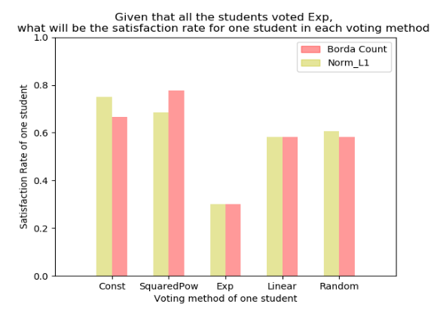מכיוון שכולם הצביעו אקספוננציאלית, רובם יקבלו את הקורסים הראשון והשני, בהתאם למספר המקומות בקורסים הללו.

החל מהקורס השלישי הניקוד של כלל האסטרטגיות גבוה יותר מהאסטרטגיה האקספוננציאלית (נובע מגרף מס' 1), לכן בחירה של אחת מן האסטרטגיות const או square תניב תוצאה יותר טוב שכן היא תניב "זכיה" בקורסים השלישי והלאה.  
מסקנה נוספת שניתן להסיק מגרף זה היא שאסטרטגיית בחירה רנדומלית ואסטרטגיה לינארית מתנהגות באופן דומה.

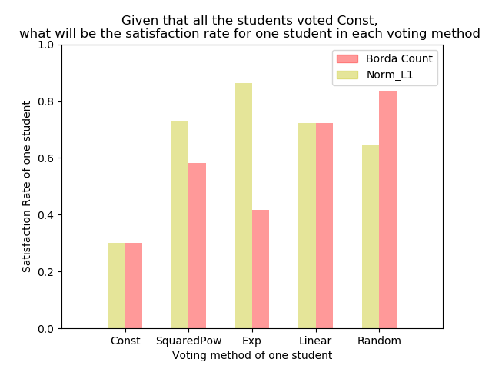כאשר הרוב בוחרים באסטרטגיית חלוקה ע"פ פונקציה קבועה: במקרה זה ניתן לראות הבדל די משמעותי בין שיטות הערכת הרווחה השונות. נתבונן בעמודות המיוחסות לפונקציה האקספוננציאלית- ניתן לראות שאם נשתמש בשיטת הערכת על פי שיטת Borda count , נקבל שמעבר לאסטרטגיה האקספוננציאלית הוא איננו מומלץ מבין האסטרטגיות הנתונות, אך לעומת זאת אם נעריך את מידת הרווחה ע"פ שיטת L1 norm נקבל שמעבר לאסטרטגיה האקספוננציאלית הינו המומלץ ביותר ויניב מידת שביעות רצון מיטבית.

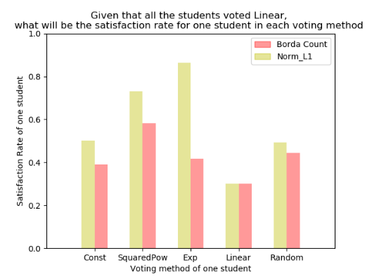כאשר הרוב בוחרים באסטרטגיית חלוקה ע"פ פונקציה לינארית: גם במקרה זה ניתן לראות פערים די משמעותיים בחלק מהאסטרטגיות בשתי שיטות אומדן הרווחה השונות. האסטרטגיה האופטימלית משתנה בהינתן אופן מדידת הרווחה שלנו: לפי נורמה L1 נרצה לבחור ע"פ אסטרטגיה אקספוננציאלית ולפי borda count נרצה לבחור באסטרטגיה ריבועית (אם כי הפער אינו משמעותי).

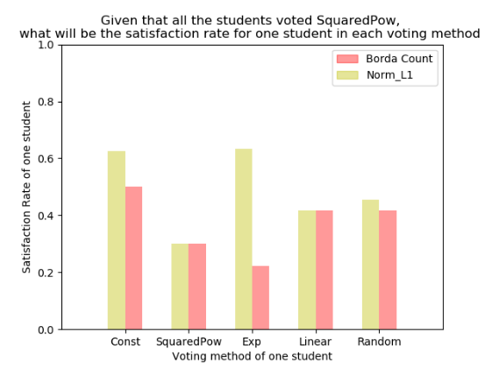כאשר הרוב בוחרים באסטרטגיית חלוקה ע"פ פונקציה ריבועית: ניתן לראות באופן מובהק שע"פ שתי שיטות המדידה האסטרטגיה האופטימלית היא האסטרטגיה הקבועה.

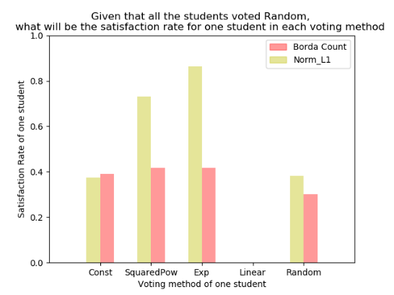כאשר הרוב בוחרים באסטרטגיית חלוקה ע"פ פונקציה רנדומלית: נבחין כאן בשתי נקודות מעניינות: הנקודה הראשונה היא שאם שיטת אומדן הרווחה היא שיטת Borda count אז ניתן לראות שאין הבדל משמעותי בין האסטרטגיות השונות. הנקודה השנייה היא שעם זאת שאין הבדל משמעותי ביניהן, עדיין מומלץ לבחור באסטרטגיה אקספוננציאלית שכן היא מבטיחה מידת שביעות רצון לפחות כמו האחרות.

**מסקנות ממקרה בוחן ראשון**

1. תמיד כדאי להצביע בצורה שונה משאר השחקנים – הסיבה לכך היא שכאשר כולם מצביעים לפי אותה אסטרטגיה, יש שוויון בין מספר הנקודות הניתנות לאותם קורסים. לכן, החלוקה של הסטודנטים לקורסים השונים הופכית לרנדומלית. כלומר, שביעות רצונו תהיה : $\frac{\# seats in class}{\#students}$, שבמקרה שלנו זה יוצא קבוע 0.3.

2. ככל שיש יותר שחקנים שהצביעו לפי אסטרטגיה אקספוננציאלית, שביעות הרצון שלהם יורדת – הסיבה לכך היא שהסטודנטים הפועלים לפי אסטרטגיה אקספוננציאלית הם כאלו הממוקדים בבחירת שני הקורסים הראשונים ואת השאר הם מזניחים בחלוקת הנקודות, ומכיוון שמספר המקומות בקורסים השונים מוגבל נוצר מצב בו רק מספר סטודנטים (כמספר המקומות בכיתה ) מתוך קבוצת האקספוננציאליים זוכים במקומות בקורסים הראשונים והשניים ברשימת העדיפויות שלהם , אך אלו שהפסידו הם בעלי סיכוי קלוש לזכות בקורסים שהם דירגו במקומות ה3 והלאה.   
לסיכום – ככל שהמספר $(\#\exp{students-seats in class)}$ גדל , מידת שביעות הרצון של הסטודנטים האקספוננציאליים יורדת.

3. אופן הערכת המושג "רווחת הסטודנט" משמעותי – ניתן לראות זאת בעיקר במקרה בו קבוצת הרוב מצביעה ע"פ אסטרטגיה רנדומלית. במקרה זה, מדידת רווחה לפי שיטת Borda count לא מראה על הבדלים משמעותי בין בחירה בשיטה אחרת. לעומת מדידת רווחה לפי שיטת L1 norm שם הפערים הם משמעותיים.

4. בכל מקרה בו קבוצת הרוב איננה מצביעה לפי אסטרטגיה אקספוננציאלית, עדיף לבחור באסטרטגיה אקספוננציאלית – כפי שראינו בכלל המקרים לעיל ומהניתוחים השונים שהצגנו.

***מקרה בוחן שני***

כעת לאחר שבחנו את המקרה בו סטודנט יחיד שוקל האם לעשות מניפולציה, כלומר לשנות את אופן הצבעתו ביחס לקבוצה, נבחן מצב שהוא קרוב יותר למציאות.  
במצב שנבחן כעת הקבוצה הגדולה כוללת עירוב של מספר אסטרטגיות, וסטודנט נתון רוצה לדעת באיזה אסטרטגיה כדאי לו לבחור על מנת לשפר את סיכויו להטיב עם רווחתו.  
על מנת לבחון את המצב הנתון, ניצור מאגר נתונים שיכלול את כל החלוקות האפשריות של 100 הסטודנטים שיש לנו על פני 5 האסטרטגיות השונות. גודל מאגר הנתונים הזה יהיה 4.5~ מיליון ($104C4$ ( מקרים שונים.  
נעבור על החלוקות השונות ונסיק מסקנות מהתמונה הכוללת.

**תוצאות מקרה בוחן שני**

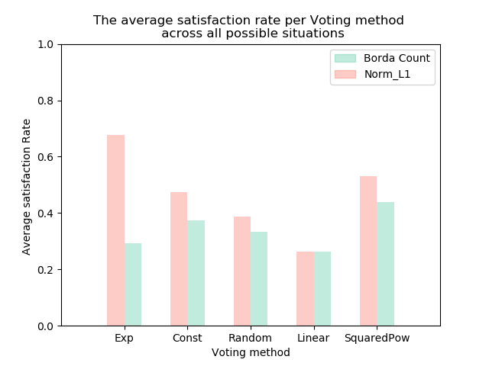1) תוצאה מספר 1

עברנו על כל חלוקה אפשרית וחישבנו על פי שתי הגישות עימן אנו עובדים את ממוצע שביעות הרצון של הסטודנטים על פני כל המקרים, ובגרף הנ"ל מוצגות התוצאות.

ניתן לראות שאופן מדידת הרווחה משפיע בצורה מובהקת על האסטרטגיה האופטימלית.

כשמודדים לפי norm_L1 נרצה לבחור באסטרטגיה אקספוננציאלית כטובה ביותר, וכשמודדים לפי Borda count נרצה לבחור באסטרטגיה הריבועית כטובה יותר.

2) תוצאה מספר 2

|  |  |
| --- | --- |
|  |  |

בנוסף, עברנו על כל המקרים השונים ובדקנו מי האסטרטגיה האופטימלית בכל מצב נתון על פי שתי שיטות אומדן שביעות הרצון שלנו.   
ניתן לראות כי אם שביעות הרצון נאמדת ע"פ שיטת Borda count, האסטרטגיה שמניבה את שביעות הרצון המיטבית במספר הפעמים הרב ביותר היא (באופן מפתיע) האסטרטגיה הריבועית (מעל 50% מהמקרים), ואילו כאשר מידת שביעות הרצון נאמדת ע"פ שיטת L1 norm האסטרטגיה שמניבה את שביעות הרצון המיטבית במספר הפעמים הרב ביותר היא האסטרטגיה האקספוננציאלית (מעל 75% מהמקרים).  
כלומר, קיבלנו שוב הוכחה לכך שאופן אמידת שביעות הרצון משחק תפקיד משמעותי.

מסקנה נוספת שנסיק מכך היא שהאסטרטגיות האופטימליות הן האקספוננציאלית והריבועית כתלות באופן מדידת הרווחה.

***מסקנות***1. אופן עמידת שביעות הרצון הוא משמעותי על מנת לקבוע אופטימליות של אסטרטגיה – דוגמא לכך היא שאם נתבונן בשני הגרפים האחרונים ניתן לראות שבגרף הימני בו אנו מודדים את שביעות הרצון על פי שיטת L1 norm האסטרטגיה האקספוננציאלית היא האופטימלית בפער משמעותי, לעומת הגרף השמאלי בו אנו מודדים שביעות רצון על פי שיטת Borda count ובו האסטרטגיה האקספוננציאלית היא ה"גרועה" ביותר.

2. בהינתן שאנו מודעים להעדפותיו של הסטודנט ניתן לקבוע בבירור באיזו אסטרטגיה כדאי לו לנקוט – במידה וישנה העדפה לקבל מספר כמה שיותר גדול של קורסים , נמליץ לסטודנט לחלק את נקודותיו לפי אסטרטגיה ריבועית , ואילו במידה וסטודנט ממוקד ברצונותיו ל1-2 קורסים ספציפיים נמליץ לו לבחור באסטרטגיה אקספוננציאלית. הסיבה לכך היא שרצונותיו של הסטודנט קובעות באופן ישיר את ההגדרה ל"שביעות רצון" עבורו.  
3. (ממקרה בוחן 1) אם קבוצה גדולה מצביעה עם אסטרטגיית הצבעה אחת , עדיף לסטודנט בודד תמיד ללכת לאסטרטגיה אחרת.

נבחין כי ציפייה מחקרית מספר 1 אותה הגדרנו עולה בקנה אחד עם התוצאות אליהן הגענו.  
ציפייה מחקרית מספר 2 אותה הגדרנו הופרכה לחלוטין ע"י שני הגרפים האחרונים, כלומר אין איזון בין מידת הצלחתן של האסטרטגיות השונות ככל שמספר המקרים אותם נבדוק גדל.  
בציפייה מחקרית מספר 3 עמדנו באופן חלקי שכן ניחשנו נכונה שהאסטרטגיה האקספוננציאלית תהיה דומיננטית אך טעינו כשניחשנו שהקבועה תהיה כזאת גם כן.  
ציפייה מחקרית מספר 4 הוכיחה את עצמה שכן ישנה קורלציה בין אופן אומדן שביעות הרצון לבין האסטרטגיה האופטימלית.

***אופק מחקרי להמשך***

*כיוונים להמשך המחקר:*

1) האם קיימת חלוקה של כלל הסטודנטים לקבוצת אסטרטגיה שונות כמידת שביעות הרצון של כולם תהיה קרובה עד כדי $ε$ קטן כרצוננו.  
2) האם שינוי בקבועים שהשתמשנו בהם (מס' הסטודנטים ומס' הקורסים) יוביל לתוצאות שונות.

***הפניות***

1) מצגות מהקורס בנושא voting - <https://moodle2.cs.huji.ac.il/nu18/mod/resource/view.php?id=11707>

<https://moodle2.cs.huji.ac.il/nu18/mod/resource/view.php?id=234822>

2) ויקיפדיה – Auction -  
<https://en.wikipedia.org/wiki/Auction>

3) <https://eprints.soton.ac.uk/258572/1/pat-toit.pdf>